Vielen Dank, dass du dir unsere Anschreiben-Vorlage heruntergeladen hast! Es handelt sich hierbei um einen Mustertext, den du, um ihn zu verwenden, individualisieren und inhaltlich anpassen solltest.

Lösche dazu diese Seite aus diesem Dokument und ergänze das Anschreiben mit deinen persönlichen Informationen. Die Seite kannst du ganz einfach löschen, indem du alle Inhalte auf dieser Seite markierst und die Entfernen-Taste („Entf“) drückst.

Wenn du dir beim Erstellen deines Anschreibens unsicher bist und inhaltliche Unterstützung brauchst, empfehlen wir dir den kostenlosen Bewerbungsgenerator von bewerbung2go. Dieser bietet dir einige Hilfestellungen und Designoptionen, mit denen du deine individuelle Bewerbung erstellen kannst.

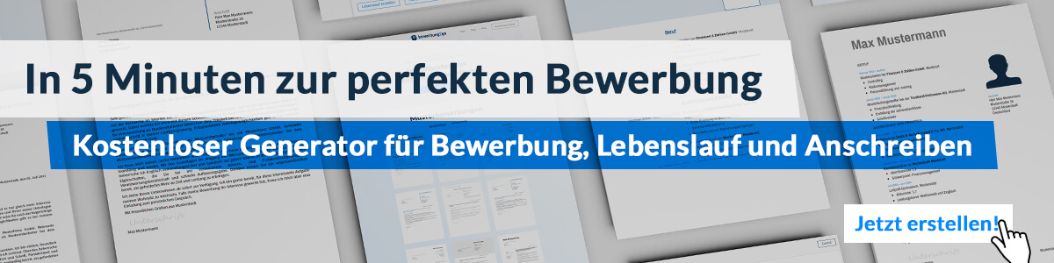
Hier entlang zum kostenlosen Bewerbungsgenerator von bewerbung2go
Arbeitgeber GmbH
Name Nachname
Straße 123
12345 Musterstadt
Musterstadt, 29.07.2026

Bewerbung als Kindergartenleiterin

Sehr geehrte Damen und Herren,

mit meiner langjährigen Erfahrung in der frühkindlichen Bildung und meiner Begeisterung für die Arbeit mit Kindern sowie Teams bewerbe ich mich als Kindergartenleiterin in Ihrer Einrichtung. Ihr Kindergarten, der für seine ganzheitliche pädagogische Ausrichtung und die Förderung der individuellen Entwicklung der Kinder bekannt ist, bietet mir die ideale Möglichkeit, meine pädagogische Expertise und meine Führungsqualitäten einzubringen.

In meiner bisherigen Tätigkeit als Erzieherin und stellvertretende Leitung bei [ehemaliger Arbeitgeber] habe ich nicht nur die pädagogische Arbeit in der Gruppe geleitet, sondern auch umfangreiche Management- und Organisationsaufgaben übernommen. Dazu zählten die Personalplanung, die Elternarbeit sowie die Entwicklung und Umsetzung von pädagogischen Konzepten. Mir ist es ein besonderes Anliegen, sowohl die Bedürfnisse der Kinder als auch die der Eltern und Mitarbeiter in Einklang zu bringen, um eine positive und motivierende Atmosphäre zu schaffen.

Meine Arbeit basiert auf einem offenen und wertschätzenden Führungsstil, der sowohl das Team als auch die Kinder unterstützt und fördert. Die enge Zusammenarbeit mit den pädagogischen Fachkräften, die Entwicklung neuer Ansätze in der Erziehung und die kontinuierliche Fortbildung des Teams gehören für mich zu den Kernaufgaben einer erfolgreichen Kindergartenleitung. Die aktive Zusammenarbeit mit Eltern und externen Partnern ist für mich von zentraler Bedeutung. Durch regelmäßige Elterngespräche und Informationsveranstaltungen stelle ich sicher, dass die Eltern über die Entwicklung ihrer Kinder informiert sind und sich aktiv einbringen können.

Ich freue mich darauf, meine Erfahrung, mein Engagement und meine Leidenschaft für die frühkindliche Bildung in Ihrer Einrichtung einzubringen und gemeinsam mit Ihnen den Kindergarten erfolgreich zu führen. Gerne stehe ich Ihnen für ein persönliches Gespräch zur Verfügung.

Mit freundlichen Grüßen
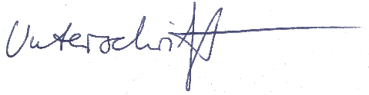

Jana Hübsch

